25.05.2025r. Olsztyn

*Projektowanie Salonu Samochodowego*

Kacper Jabłoński

Łukasz Kajko

***Streszczenie Projektu***

**Co zaprojektowaliśmy?**

Zaprojektowaliśmy system informatyczny dla salonu samochodowego, który umożliwia klientom przeglądanie oferty samochodów, dokonywanie rezerwacji oraz zakupów. Stworzono interfejs użytkownika zarówno w wersji mobilnej, jak i komputerowej. Projekt zawiera także formularz rejestracji i logowania, ekran główny z katalogiem samochodów oraz podstawowe funkcjonalności dostępne dla użytkowników, doradców sprzedaży, mechaników i administratorów.

**Jaki problem rozwiązujemy?**

Celem projektu jest usprawnienie procesów obsługi klienta i zarządzania salonem samochodowym poprzez stworzenie jednego, zintegrowanego systemu. System eliminuje potrzebę ręcznego zarządzania rezerwacjami, zapisami serwisowymi i sprzedażą, zapewniając łatwiejszy dostęp do usług dla klientów oraz sprawną pracę dla pracowników salonu.

**Jakie są dedykowane technologie do realizacji projektu?**

* **Figma** – do zaprojektowania interfejsu użytkownika w wersji mobilnej i desktopowej.
* **Microsoft Access / SQL** – do stworzenia relacyjnej bazy danych zgodnej z wymaganiami systemu.
* **Diagram przypadków użycia UML** – do modelowania struktury danych i procesów systemu.
* **Draw.io** – do tworzenia diagramów przypadków użycia i struktury bazy danych.

***Spis Treści***

**1.** **Analiza modelu biznesowego.**

**2. System informatyczny wspierający zarządzanie salonem.**

**3. Przypadek użycia „zaloguj się”, scenariusze oraz model analityczny PU.**

**4.** **Diagram klas konceptualny i diagram obiektów.**

**5.** **Schemat bazy danych (Access/SQL).**

**6.Projektowanie interfejsu użytkownika.**

***Analiza modelu biznesowego***

**Przedstawienie organizacji:** „LuxCar”

**Cel działalności firmy:**

Celem działalności firmy „LuxCar” jest dostarczanie luksusowych aut na zamówienie klientom indywidualnym oraz firmom. Firma specjalizuje się w sprzedaży i leasingu pojazdów premium, oferując również usługi doradcze oraz personalizację pojazdów zgodnie z wymaganiami klienta.

**Opis firmy:**

„LuxCar” to sieć salonów samochodowych, działająca w Polsce. Główna siedziba firmy znajduje się w Czerwone Jesionek nieopodal Kolna, natomiast druga siedziba znajduje się w Warszawie. Firma zatrudnia łącznie 20 pracowników, w tym doradców klienta, oraz mechaników odpowiedzialnych za przygotowanie pojazdów. W swojej ofercie firma posiada ponad 50 aut.

**Procesy biznesowe:**

* Klient odwiedza salon „LuxCar” i zapoznaje się z ofertą samochodów dostępnych na miejscu oraz w katalogu zamówień.
* Doradca klienta przedstawia szczegóły techniczne, możliwości konfiguracji oraz dostępne formy finansowania.
* Klient podejmuje decyzję o zakupie lub zamówieniu pojazdu i podpisuje umowę.
* Po dokonaniu płatności (gotówką, przelewem lub w ramach leasingu) pojazd jest przygotowywany do odbioru.

**Ustalenie ceny:**

* Cena pojazdu jest ustalana na podstawie aktualnego cennika obowiązującego w firmie oraz konfiguracji wybranego modelu.
* Cena może jednak ulegać zmianie, jeśli auto jest sprowadzane oraz personalizowane wedle upodobań klienta.

**Zawarcie umowy:**

W momencie sprzedaży pojazdu firma za zgoda Właściciela zawiera umowę z Klientem regulująca zasady transakcji. Po zakupie klient ma 30 dni na dokonanie zwrotu i zerwanie umowy z firmą.

**Aktorzy biznesowi:**

Klient = osoba lub firma dokonująca zakupu zgodnie z zawartą umową.

Doradca klienta = pracownik salonu , który przedstawia ofertę klientowi oraz finalizuje transakcje.

Właściciel = osoba zarządzająca firma „LuxCar”.

***System informatyczny wspierający zarządzanie salonem***

**Problem:**

Wzrost liczby klientów oraz oczekiwań co do jakości i szybkości obsługi w salonach samochodowych.

**Dziedzina problemu:**

Zarządzanie działalnością salonów samochodowych, w tym: sprzedaż, wypożyczenia, serwisowanie, rezerwacje jazd próbnych oraz obsługa klientów.

**Wizja systemu:**

System będzie platformą wspierającą zarządzanie salonami samochodowymi. Umożliwi on przeglądanie oferty przez odwiedzających, sprzedaż i rezerwacje przez doradców, obsługę serwisową przez mechaników oraz administracje. Celem systemu jest automatyzacja i optymalizacja procesów biznesowych oraz poprawa jakości obsługi klienta.

**Wymagania funkcjonalne**

1. System musi umożliwiać sprzedaż oraz rezerwację pojazdów.
2. System powinien pozwalać na dodawanie, edycję i usuwanie danych pojazdów.
3. System powinien umożliwiać zarządzanie rezerwacjami jazd próbnych.
4. System powinien umożliwiać przeglądanie oferty przez użytkowników i odwiedzających.
5. System powinien obsługiwać zgłoszenia serwisowe i ich realizację.
6. System powinien wysyłać powiadomienia o rezerwacjach, płatnościach i serwisie.

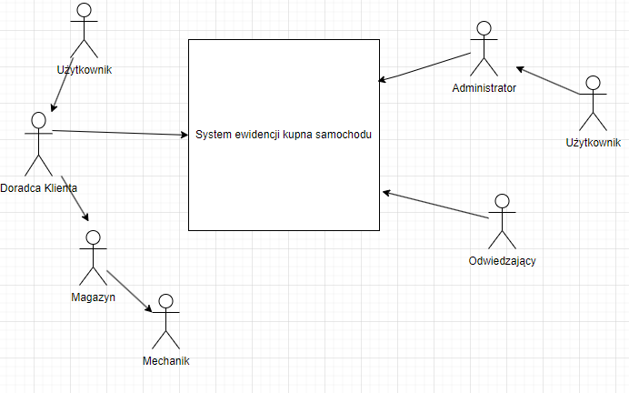

**Wymagania jakościowe**

1. System musi być dostępny 24/7.
2. Interfejs użytkownika powinien być intuicyjny i łatwy w obsłudze.
3. Dane ofert i stan pojazdów powinny być aktualizowane w czasie rzeczywistym.

**Ograniczenia**

1. System musi działać na urządzeniach mobilnych.

**1. Budowa słownika pojęć**

* Aktorzy: Użytkownik, Administrator, Doradca sprzedaży, Mechanik, Kierownik salonu, System płatności, System magazynowy, Odwiedzający.
* Przypadki użycia: Administruj systemem, Zarządzaj samochodami, Zarządzaj sprzedażą i wypożyczeniem, Zarządzaj rezerwacjami, Zarządzaj serwisem, Wyszukaj samochody, Wyszukaj model, Wydrukuj ofertę, Rejestruj klienta, Obsłuż zwrot pojazdu, Wyślij powiadomienie, Loguj się.
* Obiekty: Samochód, Faktura, Oferta, Umowa, Karta gwarancyjna, Magazyn, System, System powiadomień.
* Operacje: Tworzenie, Odczyt, Aktualizacja, Usuwanie dla samochodów, rezerwacji i klientów.
* Zdarzenia: Klient dokonuje zakupu, System generuje umowę, Samochód jest dostarczany, Klient zgłasza awarię, System wysyła powiadomienie.

**2. Określenie aktorów**

* Użytkownik – osoba posiadająca konto w systemie, identyfikowana przez imię, nazwisko, e-mail i hasło.
* Administrator – zarządza systemem i jego użytkownikami.
* Doradca sprzedaży – pracownik salonu, obsługuje klientów, prezentuje ofertę, finalizuje transakcje.
* Mechanik – odpowiada za naprawy, przeglądy i obsługę serwisową pojazdów.
* Kierownik salonu – nadzoruje pracę personelu i dostępność pojazdów.
* System płatności – realizuje transakcje finansowe.
* System magazynowy – informuje o dostępnych pojazdach i częściach zamiennych.
* Odwiedzający – osoba bez konta, która przegląda ofertę pojazdów.

**3. Ustalenie przypadków użycia**

* Administruj systemem – Administrator zarządza konfiguracją i kontami.
* Zarządzaj samochodami – Dodawanie, edycja i usuwanie pojazdów.
* Zarządzaj sprzedażą i wypożyczeniem – Obsługa transakcji sprzedaży i wynajmu.
* Zarządzaj rezerwacjami – Rejestracja i edycja terminów jazd próbnych.
* Zarządzaj serwisem – Obsługa zgłoszeń i napraw.
* Wyszukaj samochody / model – Użytkownik lub odwiedzający filtruje pojazdy według preferencji.
* Wydrukuj ofertę – Użytkownik drukuje szczegóły wybranej oferty.
* Rejestruj klienta – Tworzenie nowego konta przez doradcę.
* Obsłuż zwrot pojazdu – Rejestracja zwrotu po wynajmie lub testach.
* Wyślij powiadomienie – Automatyczne komunikaty do użytkowników.
* Loguj się – Uwierzytelnienie użytkownika.

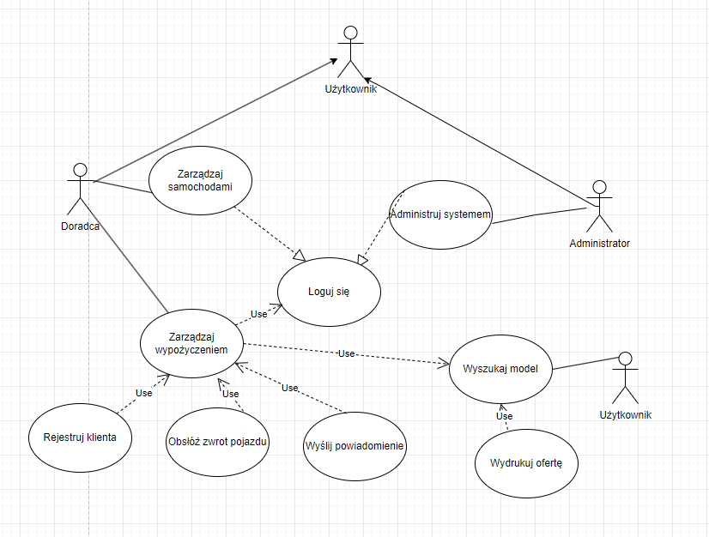

**4. Tworzenie opisu przypadków użycia – scenariusze**

**Przypadek użycia: Zakup samochodu**

* **Aktorzy:** Klient, Doradca sprzedaży, System płatności
* **Scenariusz:**
  1. Klient wybiera pojazd.
  2. Doradca przedstawia ofertę.
  3. Klient decyduje się na zakup.
  4. System płatności potwierdza transakcję.
  5. Klient otrzymuje dokumenty.
  6. Samochód jest wydawany.

**Przypadek użycia: Rezerwacja jazdy próbnej**

* **Aktorzy:** Klient, Doradca sprzedaży
* **Scenariusz:**
  1. Klient wybiera pojazd do testu.
  2. Doradca sprawdza dostępność.
  3. Umawiają termin.
  4. Salon potwierdza rezerwację.
  5. Jazda próbna się odbywa.

**5. Opracowanie związków**

* **Klient** – może kupić samochód, zarezerwować jazdę próbną, zgłosić awarię.
* **Doradca sprzedaży** – zarządza pojazdami, klientami i sprzedażą.
* **Mechanik** – wykonuje naprawy i przeglądy.
* **Administrator** – nadzoruje użytkowników i system.
* **System płatności** – obsługuje płatności.
* **System magazynowy** – śledzi stany magazynowe.
* **System powiadomień** – przypomina o ważnych terminach.
* **Odwiedzający** – przegląda ofertę bez logowania.

***Przypadek użycia „zaloguj się”, scenariusze oraz model analityczny PU.***

**PU:** Zaloguj się

**Aktorzy:** Użytkownik

**Warunki początkowe:** Użytkownik jest na stronie logowania.

**Główne kroki:**

1. Użytkownik wprowadza login i hasło.
2. Użytkownik naciska przycisk "Zaloguj się".

**Warunki końcowe:**

Pozytywne: Użytkownik jest zalogowany i przeniesiony na stronę główną.

Negatywne: Użytkownik otrzymuje komunikat o błędzie i ma możliwość ponownego wprowadzenia danych.

**Scenariusze alternatywne:**

1. Użytkownik zapomniał hasła: Użytkownik naciska link "Zapomniałem hasła" i jest przenoszony do procesu odzyskiwania hasła.

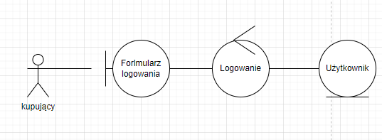

**Model analityczny PU:**

**„Rejestracja uczestnika salonu samochodowego”**

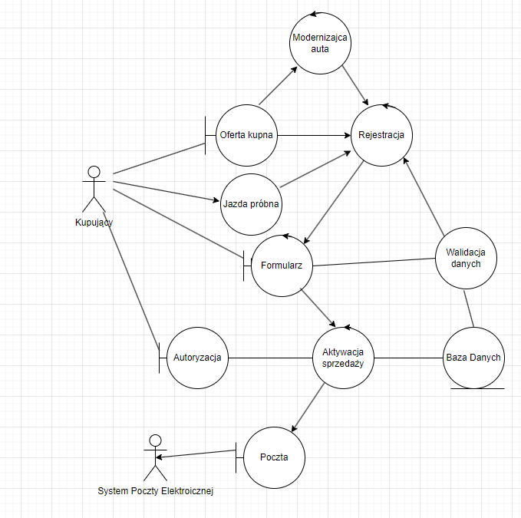

***Diagram klas konceptualny i diagram obiektów.***

**Diagram klas konceptualny**

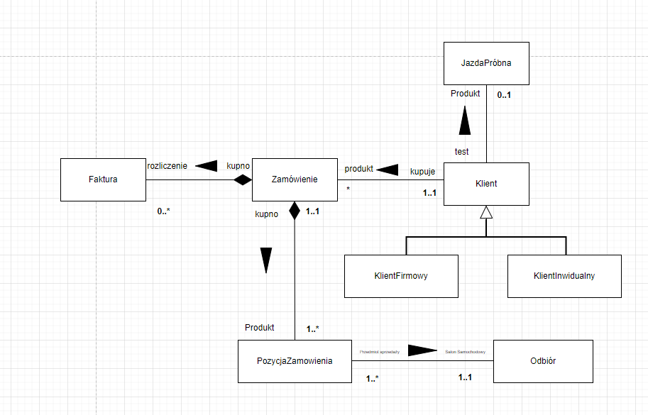

**Diagram Klas I**

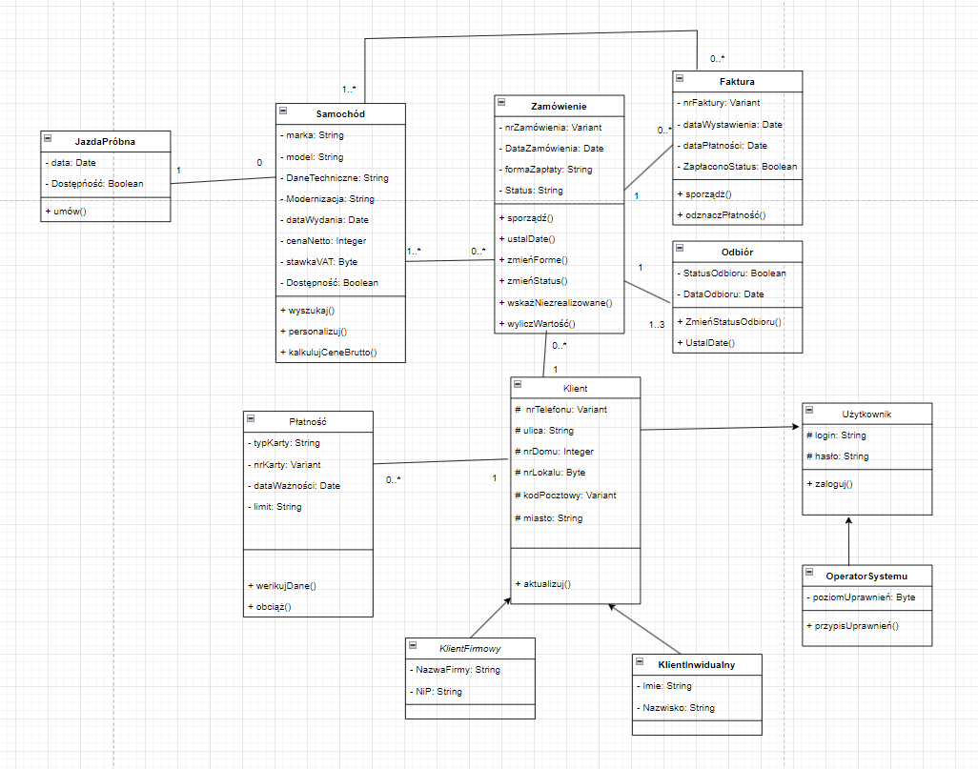

**Diagram Obiektów**

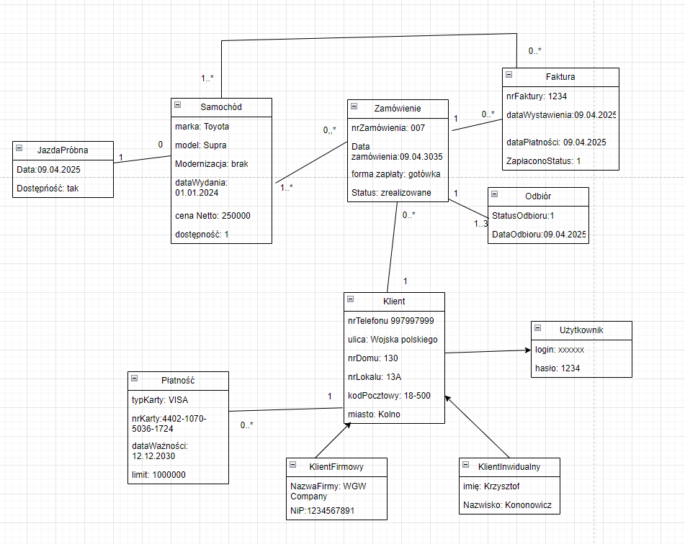

***Schemat bazy danych (Access/SQL)***

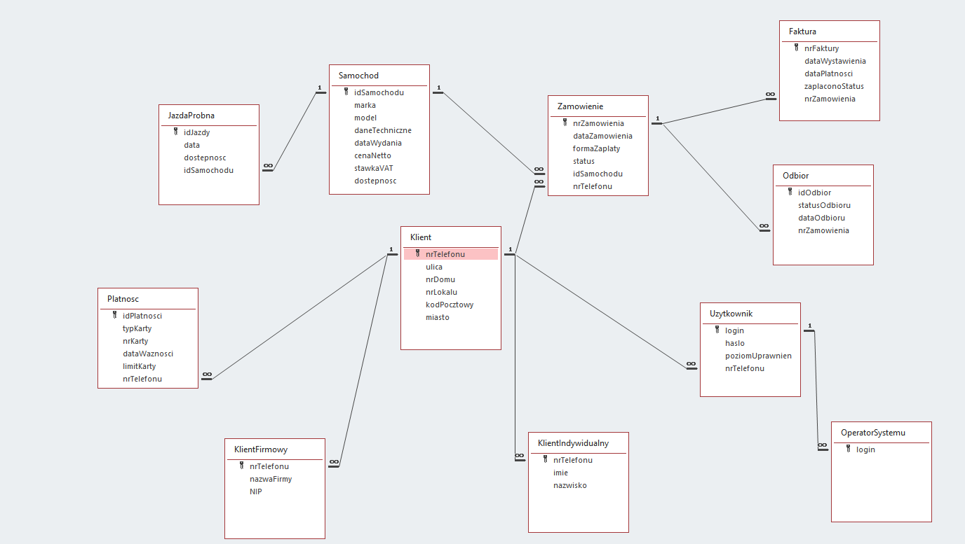

***Projektowanie interfejsu użytkownika***

**Telefon:**

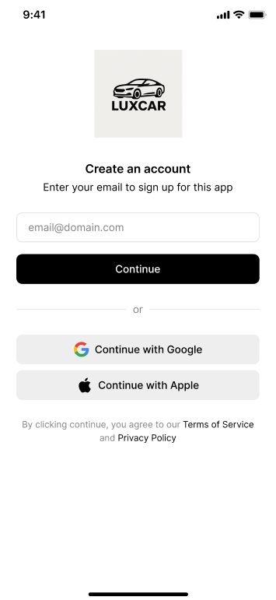 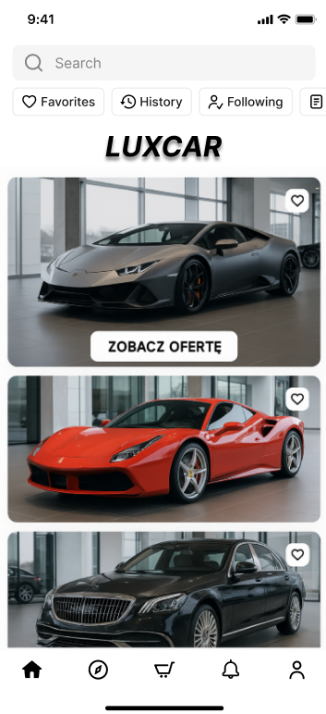 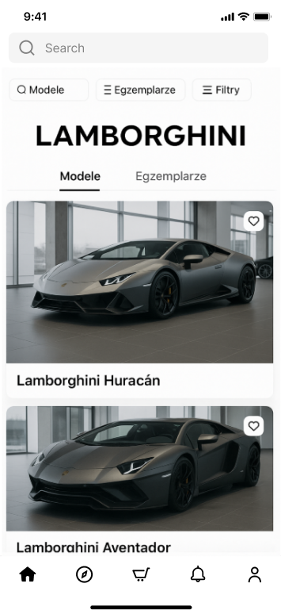

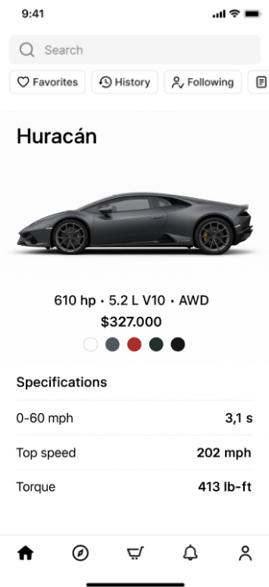

**Komputer:**

